**2021**

Universidad:

Universidad Tecnológica Nacional, Facultad Regional General Pacheco.

Grupo: 8.

Integrantes:

-Alexis Juan Carlos Torrente.

-Gastón Sosa.

-Francisco Madoery.

-Felipe Rocha.

-Agustin Paez.

Profesores:

-Claudio Férnandez.

-Tamara Herrera.

Trabajo Integrador Laboratorio IV

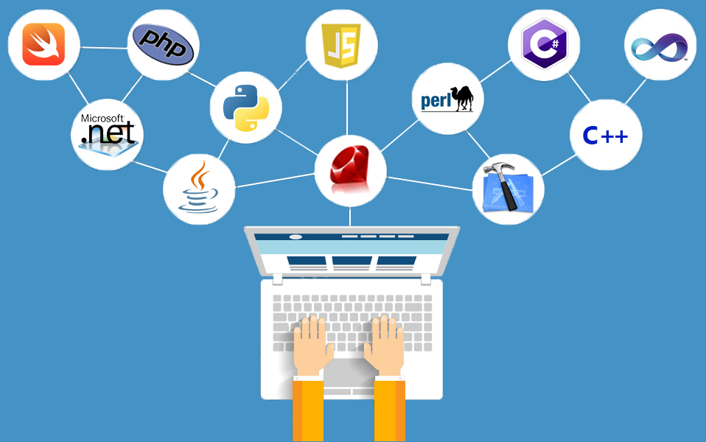

D.E.R

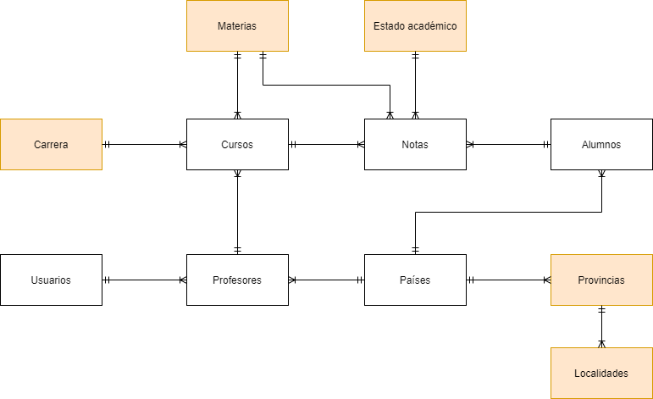

IMPRESIONES DE PANTALLA

**IniciarSesion.jsp**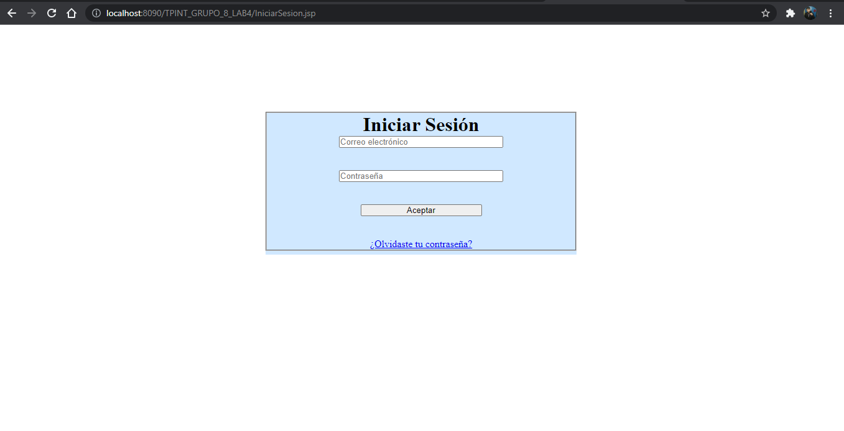

En este JSP el usuario podrá ingresar sesión mediante un correo y contraseña. Al ingresar los datos correctamente, el sistema detectará si se trata de un ADMINISTRADOR ó de un DOCENTE. Luego, lo redirigirá a su sección correspondiente.

**Menu Administrador.jsp**

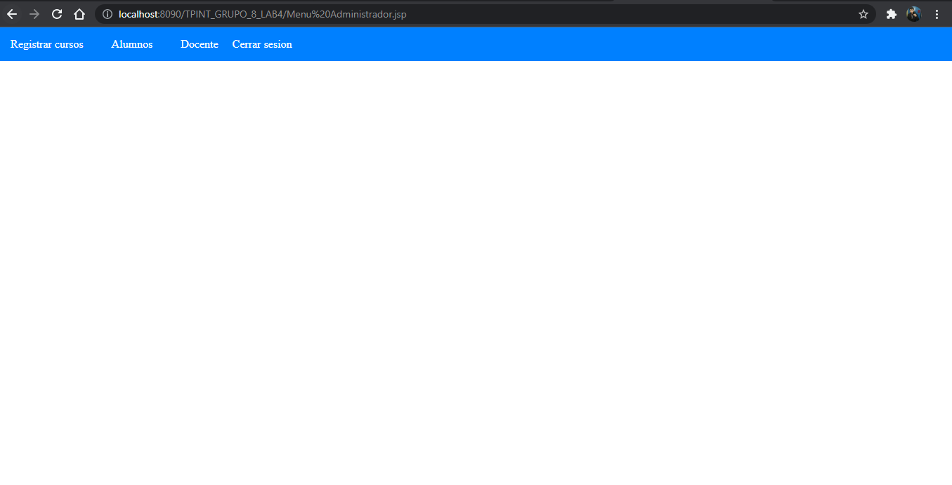

La primera página que se le mostrara al administrador es esta. Desde aquí, contará con un menú donde podrá ver las acciones que puede realizar: Tales como Registrar curso, ABML de alumnos, ABML de docentes y cerrar sesión.

**AlumnoAlta.jsp**

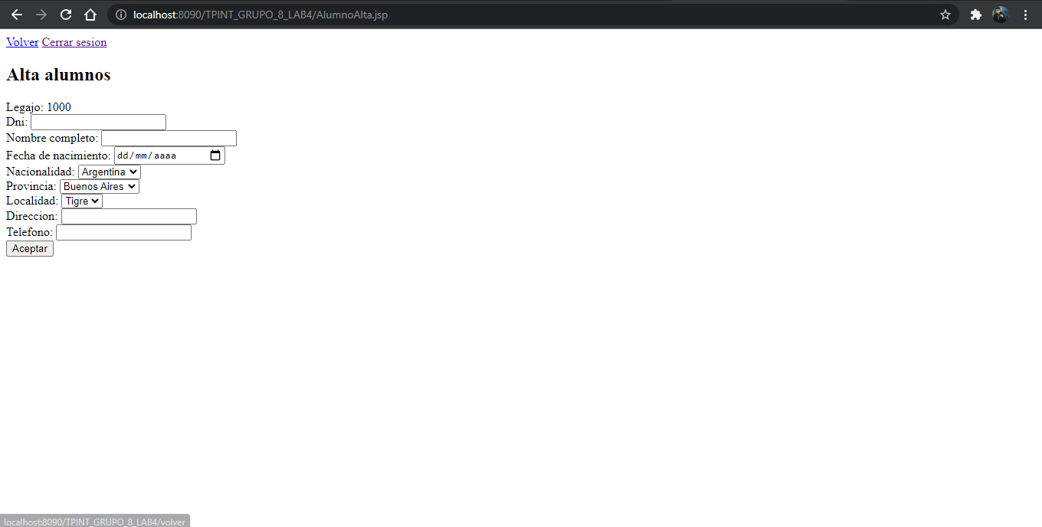

En esta página, el administrador podrá dar de alta a un alumno, rellenando los campos que se ven en la imagen.

**AlumnoBML.jsp**

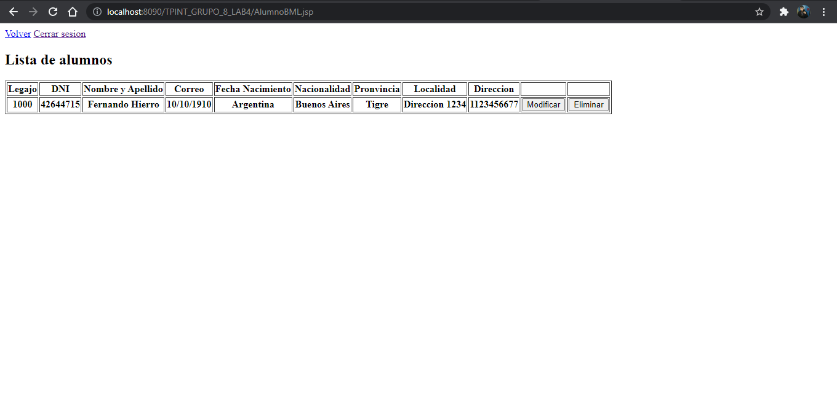

En esta página el administrador podrá ver la lista de alumnos, y podrá modificar o dar de baja a un alumno.

**CursoAlta.jsp**

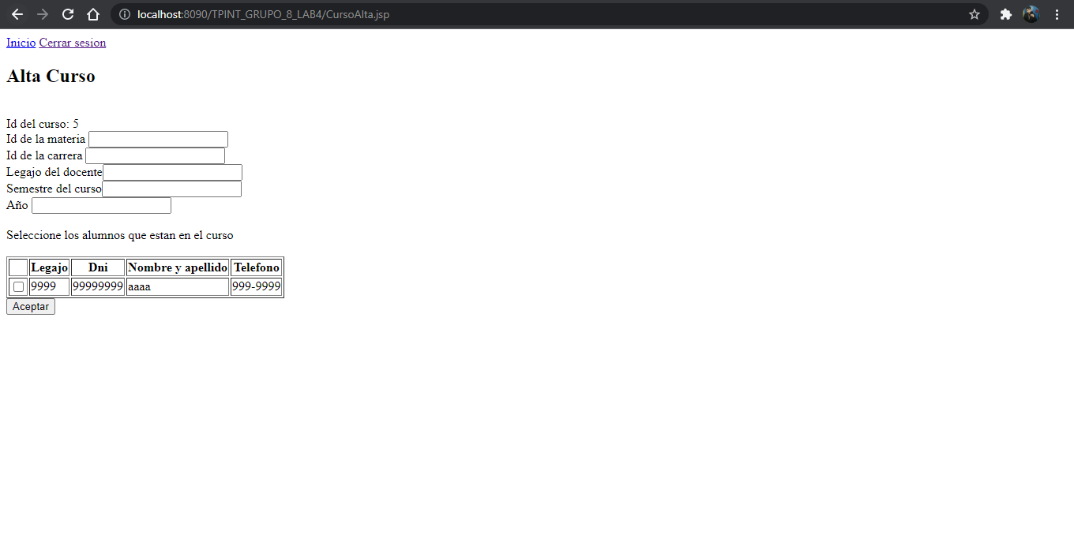

En esta página, el administrador podrá dar de alta un curso, rellenando los campos que se pueden ver en la imagen. Abajo podrá seleccionar de una lista de alumnos, cuales estarán en dicho curso.

**DocenteAlta.jsp**

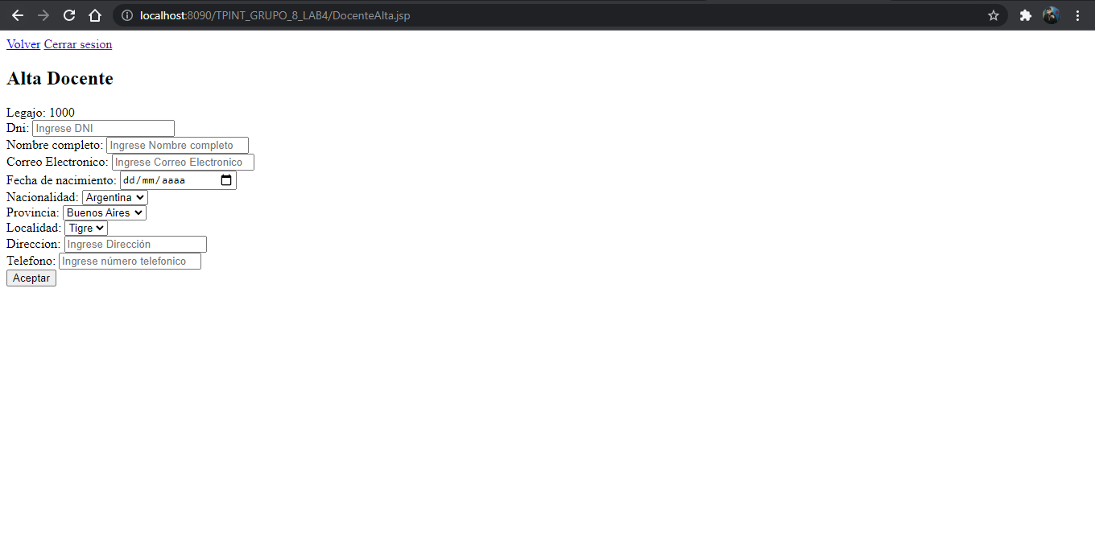

En esta página, el administrador podrá dar de alta a un docente, rellenando los campos que se pueden observar en la imagen.

**DocenteBML.jsp**

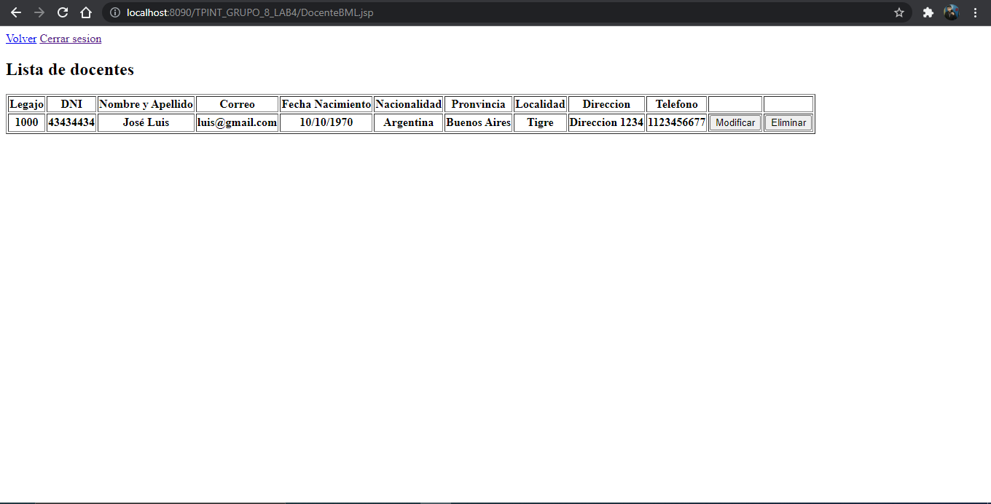

En esta página, el administrador podrá ver la lista de docente y podrá modificar o dar de baja a un docente.

**InicioDocente.jsp**

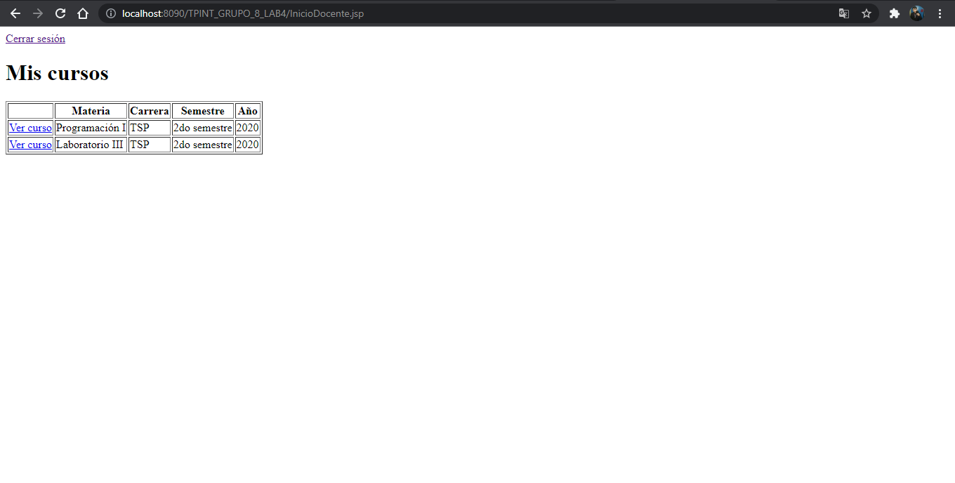

Esta sería la primera página que vería el docente. En esta página, el docente podrá ver los cursos en los que está registrado y su información en una tabla. Esta, contará con un hyperlink en donde podrá ver el curso más detalladamente.

**CursoDetalle.jsp**

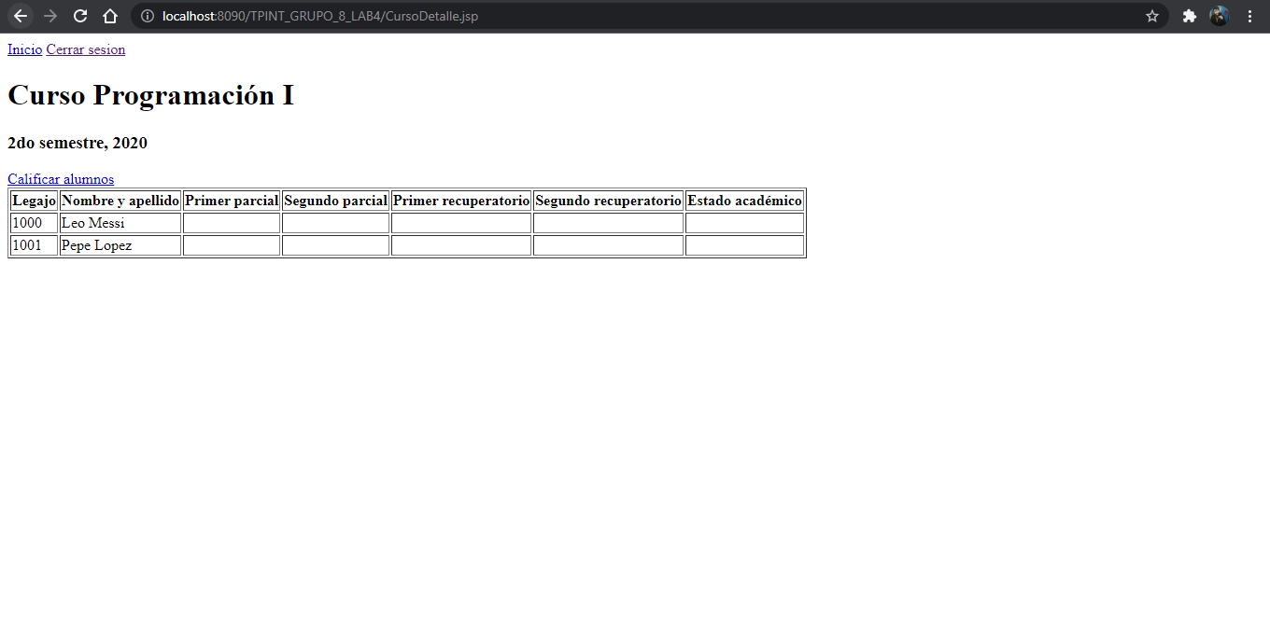

En esta página, el docente podrá ver la información de curso, en ella podrá observar mediante una tabla, a los alumnos que están inscriptos a su curso y sus notas. Contará también con un hyperlink que redigira a una página para poder editar y/o agregar las notas de los alumnos y asignarles su estado académico.

**AlumnoCalificar.jsp**

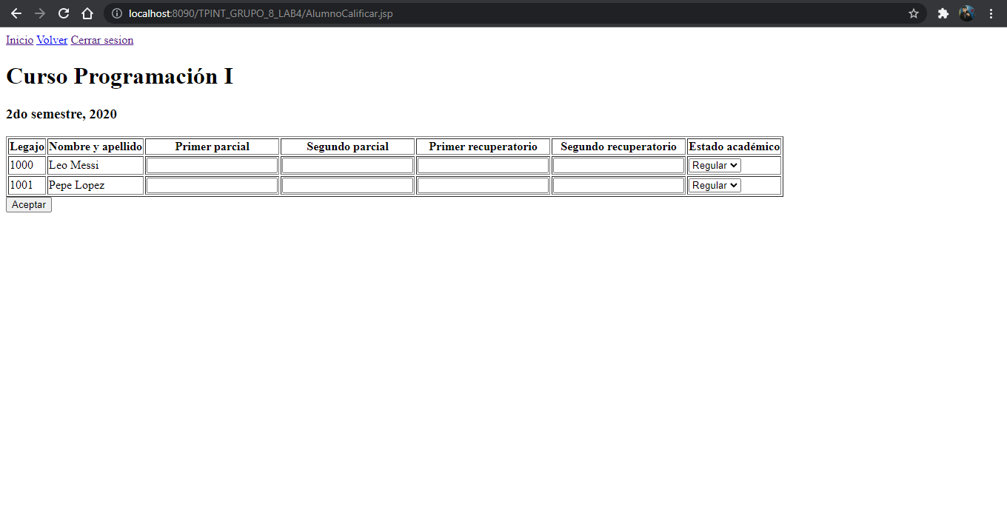

En esta página, el docente podrá modificar y/o agregar las notas de los alumnos.